

**Vrij lezen met alles wat je in huis hebt – maart 2020**

1. **Lees eens een e-book op een pc, laptop of tablet**

Je kan inloggen met het nummer en wachtwoord van je eigen bibliotheekpasje van de echte bibliotheek.

<https://www.onlinebibliotheek.nl/e-books/jeugd-en-jongeren.html>



1. **Lees tijdens het tandenpoetsen**

Wat is er allemaal te lezen in de badkamer?

Wat zit er allemaal in de tandpasta en hoe heet je tandpasta?

Wie kan je verstaan, terwijl je aan het poetsen bent?

[](https://www.google.nl/url?sa=i&url=https%3A%2F%2Fpixabay.com%2Fnl%2Fillustrations%2Ftanden-poetsen-tand-dental-tanden-2351803%2F&psig=AOvVaw2Mqh6g1u_emVh7-QUD0OKu&ust=1584395548346000&source=images&cd=vfe&ved=0CAIQjRxqFwoTCMjvjMm7negCFQAAAAAdAAAAABAK)

1. **Vertel een verhaal aan iemand in je familie of bel je opa of oma op en vraag of zij ook nog een mooi verhaal kennen?**

Je kan beginnen met: ‘Er was eens……………………..’

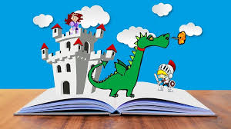

1. **Sst! Wat hoor ik?**

Het is een luisterboek, deze kan je gratis beluisteren via de app op je tablet of smartphone. Log in met je e-mailadres of met je nummer en wachtwoord op je pasje van de echte bibliotheek.

<https://www.onlinebibliotheek.nl/luisterbieb.html>



1. **Lees eens een liedjestekst van bijvoorbeeld deze hits.**

**Zie jij welke woorden rijmen?**

<https://www.top40.nl/suzan-freek-1/als-het-avond-is-1-31630#songtekst>

<https://www.top40.nl/snelle-4/reunie-32791>

<https://studio100.com/be/nl/algemeen/hits>

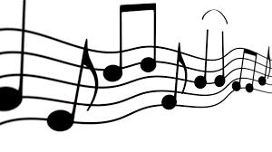

1. **Kijk YouTube filmpjes over boeken**

Hier leest Jochem Myer uit zijn eigen boek voor: <https://www.youtube.com/watch?v=65shm4iPDmg>

Hier geeft Paul van Loon tips voor het schrijven van een boek: <https://www.youtube.com/watch?v=X8LIXwOXmUE>

Een leuk liedje bij het boek ‘Moppereend’:

<https://www.youtube.com/watch?v=UD2wqDgZrBQ>

Anna Woltz over haar boek ‘Haaientanden’:

<https://www.youtube.com/watch?v=WIlpzsABWmc>

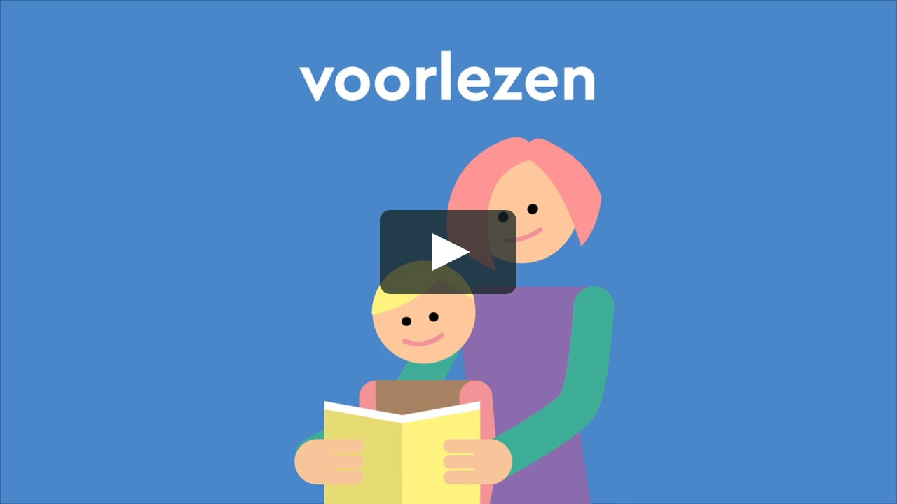

1. **Sommige hoofdpersonen uit boeken hebben een heel eigen site met allemaal leuke creatieve ideeën en informatie.**

Bob popcorn

<https://www.bobpopcorn.nl/>

Jubelientje

<https://www.hanshagen.nl/boeken-2/alle-boeken/jubelientje/>

De Engelse site van de schrijver van ‘Het leven van een loser’

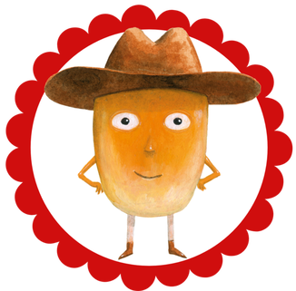

<https://wimpykid.com/>

<https://www.youtube.com/user/wimpykidglobal>

1. **Zingen en lezen, het kan tegelijkertijd! Het is tijd voor karaoke!**

**Zing bijvoorbeeld mee met deze Kinderen voor Kinderen klassiekers.**

<https://www.youtube.com/watch?v=VHgJwHS4fLc>



1. **Teken of vouw je eigen boek of boekenlegger**

<https://www.arendvandam.nl/atelier/#prettyPhoto>

<https://www.youtube.com/watch?v=qS5fAKsIyL4>

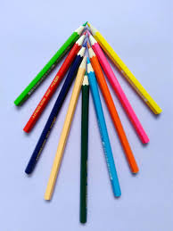

1. **Lees voor of geef taalles aan je huisdier of knuffel**

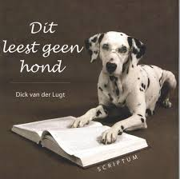

1. **Doe gezellig samen taalspelletjes**

Maak je eigen woordslang! Gebruik de laatste letter van een woord als eerste letter voor een nieuw woord. Je kan alle woorden gebruiken of bijvoorbeeld alleen dieren.

Of kijk eens op de volgende site: <http://www.cyberkidz.nl/>

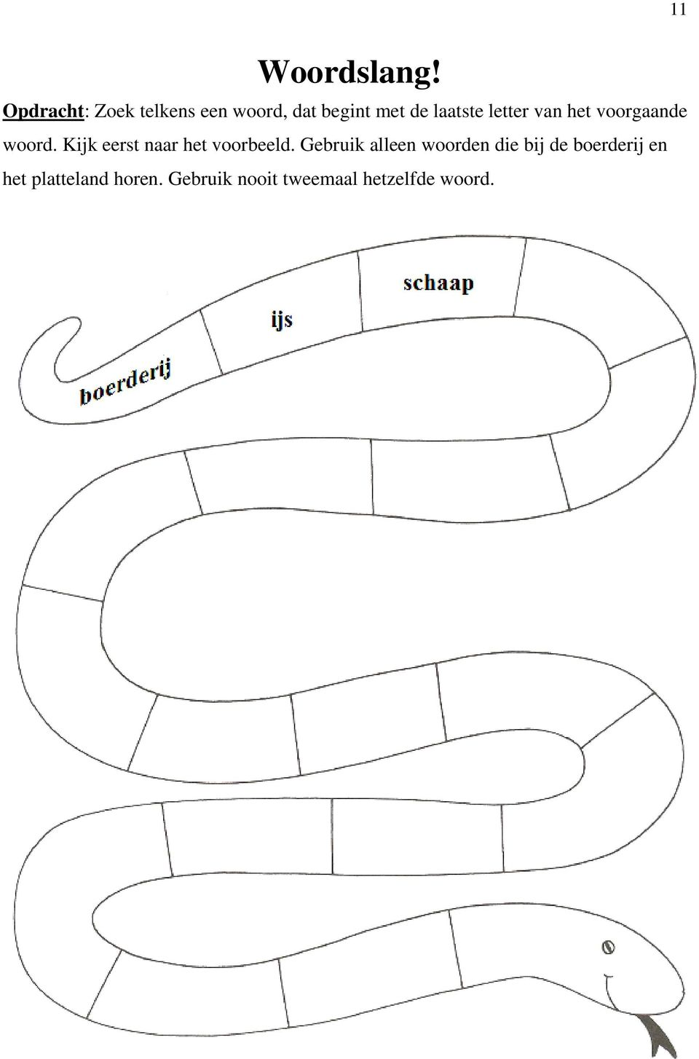

1. **Lees voor aan je familie**

Waar willen je ouders, broertjes, zussen of opa en oma meer over weten?

Pak er een boek/ tijdschrift/ het recept voor het avondeten of folder bij en lees voor.

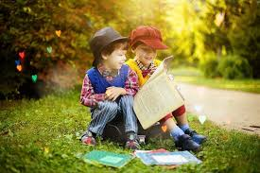

1. **Kijk eens op een leuke moppensite en laat de familie lachen door hen een mop te vertellen.**

<https://www.donaldduck.nl/lees/moppentrommel/>



1. **Lees de tafel tijdens het ontbijt of lunch.**

Waar komt jouw hagelslag vandaan? Hoeveel kilo gras eten de koeien, die op jouw melkpak staan? En wat staat er nog meer op tafel?

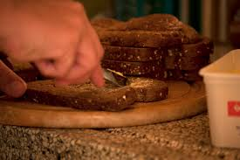

1. **Vraag of je met de telefoon van papa en mama samen een aardig appje mag sturen naar een vriend of familie. Lees wat ze terugsturen.**



